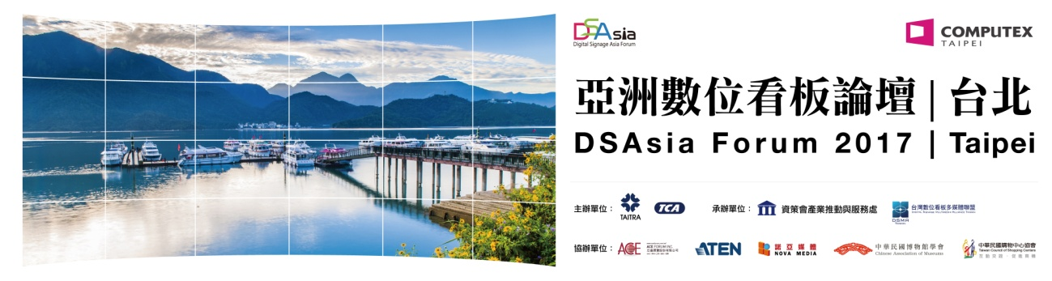
數位看板（Digital Signage）已成為了教育、會展、交通、酒店等各式商業活動中不可或缺的一環，隨著人機互動介面的提升及影視音的數位匯流，看板應用隨地而生。今年度DSMA Taiwan特別選擇Computex Taipei 2017作為首屆「亞洲數位看板論壇~台北場」的發表與曝光。
本次論壇集結來自內容服務、系統整合、解決方案、場域應用等領域專家齊聚一堂，共同剖析數位看板新世代的應用商機，相信能為亞洲區掀起一波新的數位看板話題。
台灣數位看板多媒體聯盟（Digital Signage Multimedia Alliance Taiwan；簡稱DSMA Taiwan），為協助推動數位看板產業的發展，自2009年起持續於台北國際電腦展期間舉辦「Digital Signage Forum」，為台北國際電腦展期以數位看板為主題之最盛大論壇活動，今年度（2017）將持續擴大並延續「亞洲數位看板論壇~北京場」的舉行，將於6月1日(星期四)下午假台北世界貿易中心二樓第五會議室，舉辦「亞洲數位看板論壇~台北場」。
「DSAsia Forum 2017 / 亞洲數位看板論壇~台北場」將是您不可錯過的場合，我們期待為合作夥伴共創【數位看板X解決方案X場域應用】的創新體驗!精彩內容不可錯過，歡迎有意者報名參加。

【指導單位】TAITRA、TCA
【主辦單位】台灣數位看板多媒體聯盟、資策會產業推動與服務處
【協辦單位】亞廣展覽(股)公司、宏正自動科技(股)公司、諾亞媒體(股)公司、中華民國博物館學會、中華民國購物中心協會
【活動時間】2017-06-01(四) 13:30-17:00
【活動地點】台北世界貿易中心(世貿一館)二樓第五會議室
(台北市信義區信義路五段五號)
【報名網站】http://www.dsma.tw/seminar_show.php?sid=91&lang=tw

Time | Subject | Topic/Speaker
13:30-14:00 | 報到 & 參觀展示攤位
14:00-14:10 | 貴賓致詞 | 台灣數位看板多媒體聯盟代表
14:10-14:35 | Keynote Presentation(1)  IOT讓數位看板有感：洞察驅動內容  When Digital Signage meets IoT : Insight-triggered content | 优億數位科技股份有限公司  吳世廷 體驗館事業資深顧問
14:35-15:00 | Keynote Presentation(2)  數位看板前瞻應用之設計思考  Design Thinking for Innovative Applications of Digital Signage. | 台北科技大學 互動設計系  王聖銘教授
15:00-15:25 | Keynote Presentation(3)  我國智慧博物館的發展與前瞻 | 中華民國博物館學會  林詠能秘書長
15:25-15:45 | Break Time & 參觀展示攤位
15:45-16:10 | Keynote Presentation(4)  義大世界購物廣場數位化科技服務建置分享成果 | 義大開發股份有限公司  (義大世界購物廣場)  林俊昇總經理
16:10-17:00 | 專題綜合座談 / Panel Discussion  數位看板多媒體的跨界應用與未來 | 與談代表：  宏正自動科技 / 張昌興協理  博仕達 / 張立培總經理  義大開發 / 林俊昇總經理  威盛電子 / 高心壘處長
備註1:主辦單位保留更改議程的權利
備註2:有意參與活動現場攤位展示者，請洽秘書組窗口。

活動聯繫窗口：
DSMA Taiwan秘書組 / 資策會產業推動與服務處
Joyce Chang
(02)2700-6292#222
nana@iii.org.tw

